Kochane Dzieci , Szanowni Rodzice!!!
Tydzień 16.11.2020-20.11.2020r. miał być tygodniem pod hasłem:
„ Dbamy o zdrowie ” .
Przesyłam kilka propozycji materiału do realizacji w domu w ramach tej tematyki. Zachęcamy wszystkie nasze kochane dzieci do publikowania swoich dzieł w komentarzach na naszej grupie.
Oto kilka propozycji :
Propozycja odczytania przez rodzica wiersza Ludwika Wiszniewskiego
Pt. ’’ Przyjaciele zajączka’’
Chorował zajączek .Bolało go w boku.
Nie mógł się poruszać ani zrobić kroku, więc do swych przyjaciół
wysłał krótkie zdanie :
‘’Jestem bardzo chory ,donoszę ze smutkiem… Zajączek’’
Najpierw przyleciały dwie lekarki -sowy:
-Nie martw się ,zajączku ,wkrótce będziesz zdrowy .
A potem przybiegła wiewióreczka z zielem:
-Za nim je zaparzę , łóżko ci pościelę !
Przyleciały ,również kuropatwy zacne ,
przyniosły choremu oziminki smacznej.
Jedynie płochliwy bieluśki króliczek telegram nadesłał :
‘’Wyzdrowienia życzę’’.
Zając poweselał i wyrzekł te słowa :
-Wśród tylu przyjaciół , przyjemnie chorować !
Rozmowa na temat wiersza rodzica z dzieckiem.
Które zwierzęta przyszły odwiedzić zajączka ?
Jak się czuł zajączek wśród tylu przyjaciół ?
Czy do tej sytuacji pasuje przysłowie :Prawdziwych przyjaciół poznajemy w biedzie ? Dlaczego ?

Quiz. do rozwiązania dla dzieci .
Rodzice czytają -Dzieci odpowiadają.
https://wordwall.net/pl/resource/1571573/emocje/zasady-przyjaźni

Propozycja piosenki
Higiena-Czystość to zdrowie.
https://www.youtube.com/watch?v=QaFHWfeVI6A

Propozycja zabawy matematycznej.

https://www.matzoo.pl/zerowka/50

Propozycja zabawy figurami :

https://kubus.pl/bajka/figury/

Propozycja zabawy ile sylab ma przedstawiony obrazek.

https://pisupisu.pl/przedszkole/ile-sylab

Zabawy i ćwiczenia z literą T jak Tata.

Odczytanie opowiadania przez rodzica.
To jest tata Tosi. Nazywa się Tadeusz Talar. Ma trzydzieści trzy lata. Jest bardzo towarzyski. Lubi grać w tenisa, bierze udział w teleturniejach, ogląda telewizję. Jego hobby to taternictwo. Trzy razy w tygodniu wyjeżdża w Tatry, żeby się wspinać po górach. Ubiera wtedy trampki lub buty trapery. Tata Tosi pracuje w telekomunikacji. Naprawia telewizory. Do tej pory jeździł Trabantem, ale trzy tygodnie temu kupił sobie Toyotę.
Rozmowa z dziećmi na temat opowiadania.
-Kto to jest ? (tata Tosi)
-Jak się nazywa? (Tadeusz Talar)
-Ile ma lat?(trzydzieści trzy)
-Co lubi robić? (ogląda telewizję, gra w tenisa, bierze udział w teleturniejach)
-Gdzie pracuje?(w telekomunikacji)
-Co robi?(naprawia telewizory)
-Jaki ma samochód?(Toyotę) -Jakie jest jego hobby?(taternictwo)
Dziecko podkreśla bądź pokazuje wszystkie litery T,t. w opowiadaniu.

https://pisupisu.pl/upload/literki/t.pdf

Rozmowa z dzieckiem na temat quizu.

https://wordwall.net/pl/resource/1002688/psychologia/samopoczucie

Zabawa na spostrzegawczość wzrokową.

https://pisupisu.pl/przedszkole/brakujacy-fragment-6

Zachęcam do obejrzenia spektaklu pt. Lew-król Sawanny.

https://www.youtube.com/watch?v=csn4_unBjtg

Karty pracy :

Prosimy dzieci ,aby skreśliły litery ,które już poznały.
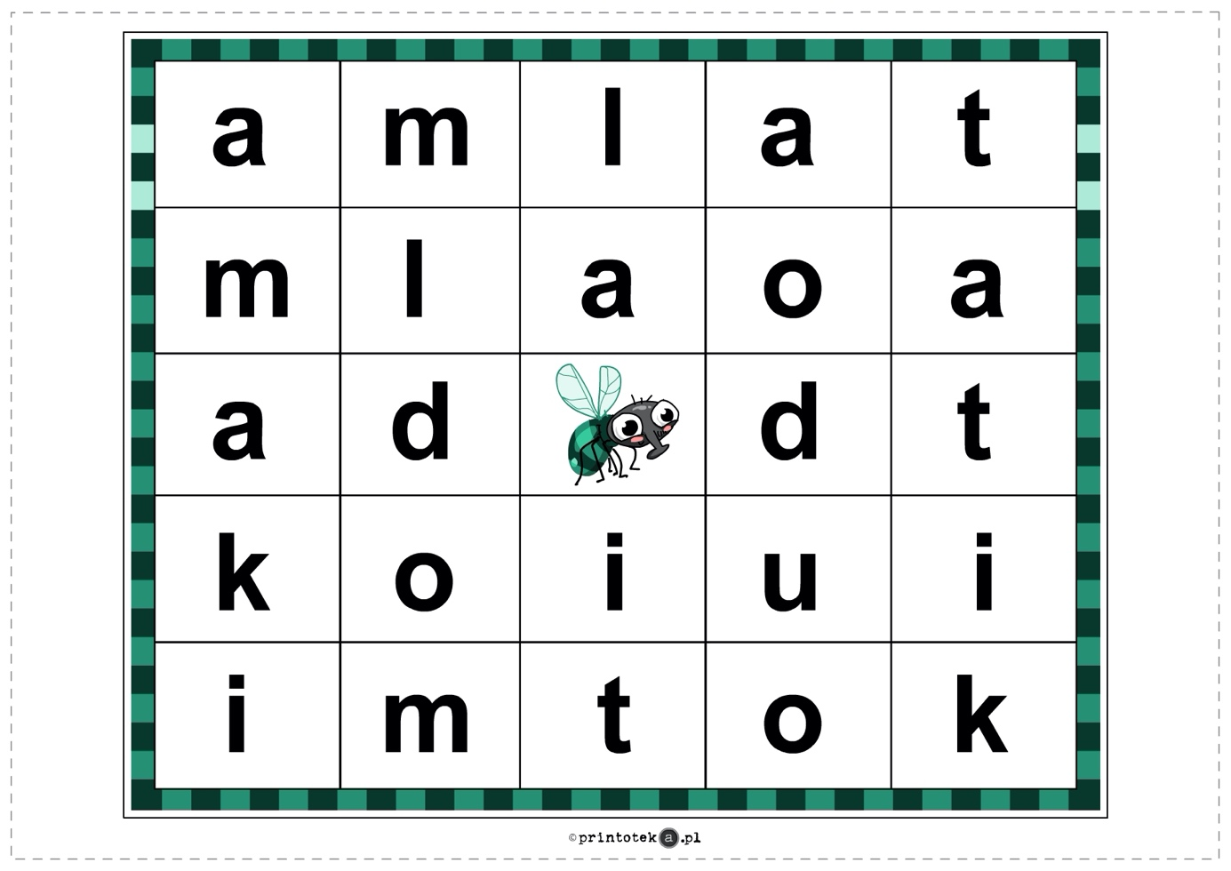
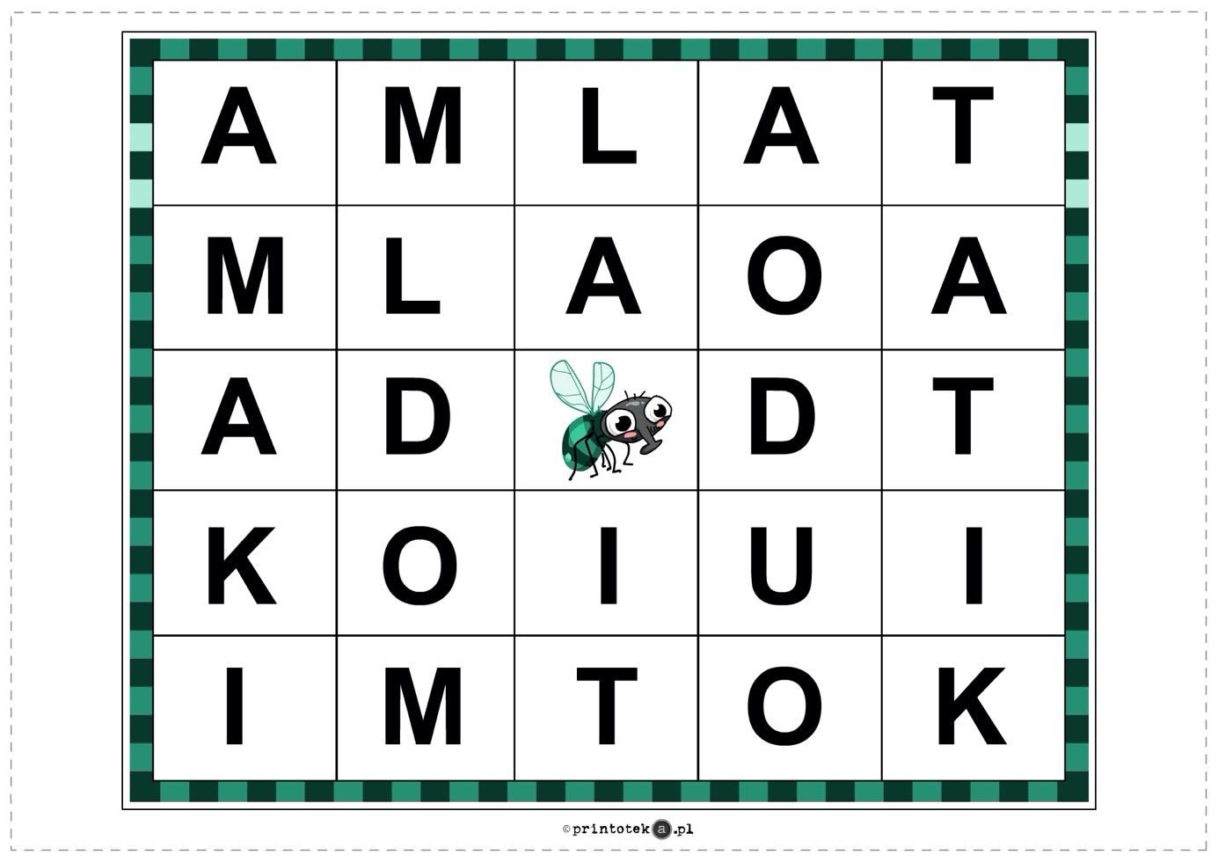
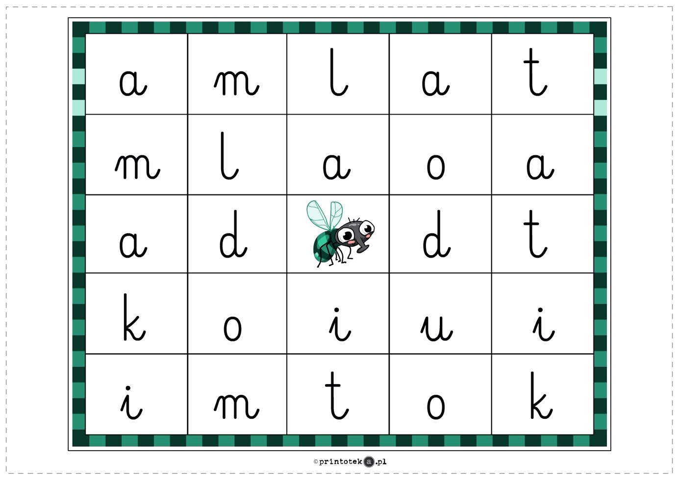
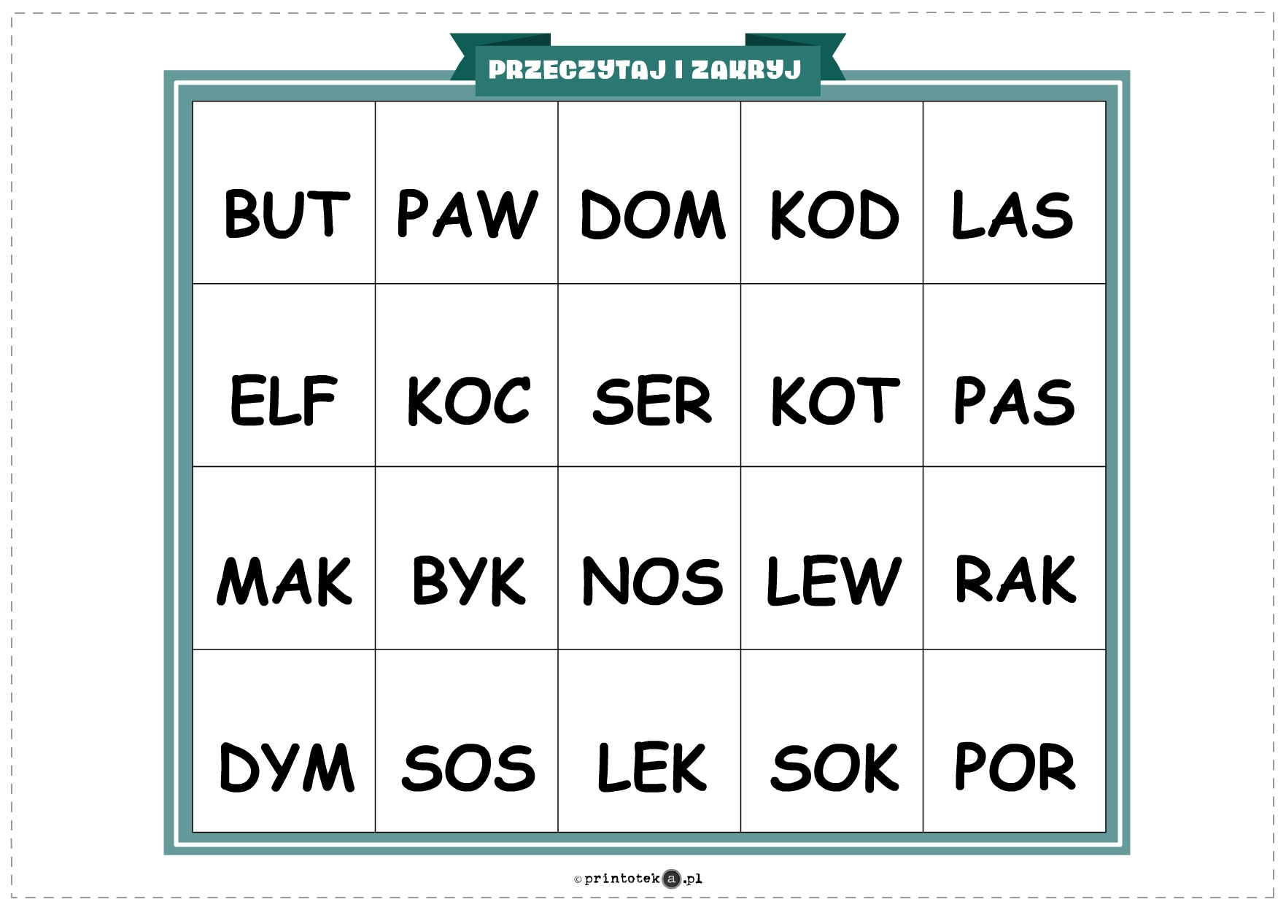

Trenujemy pisanie liter już poznanych :

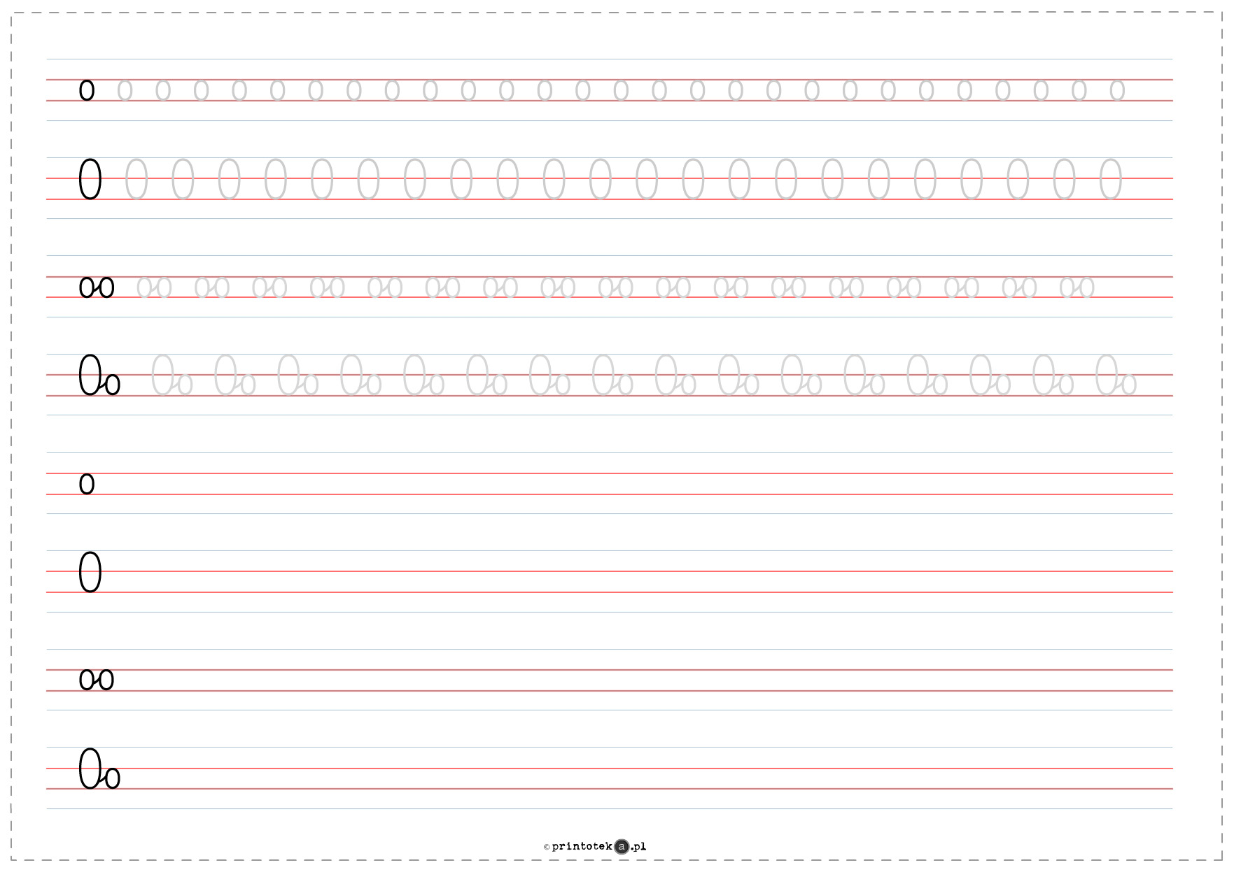
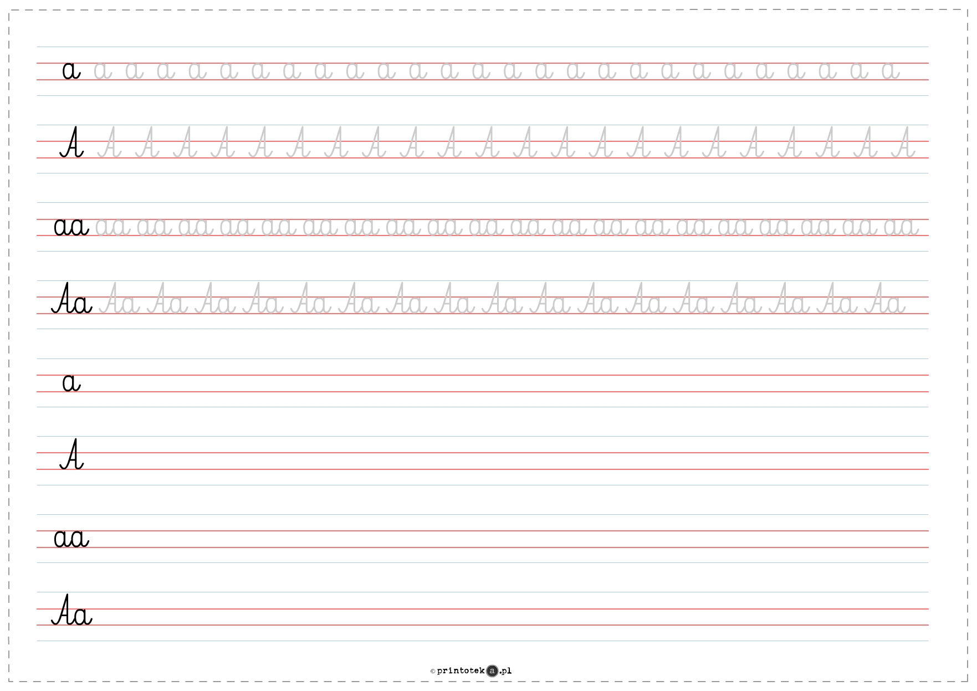
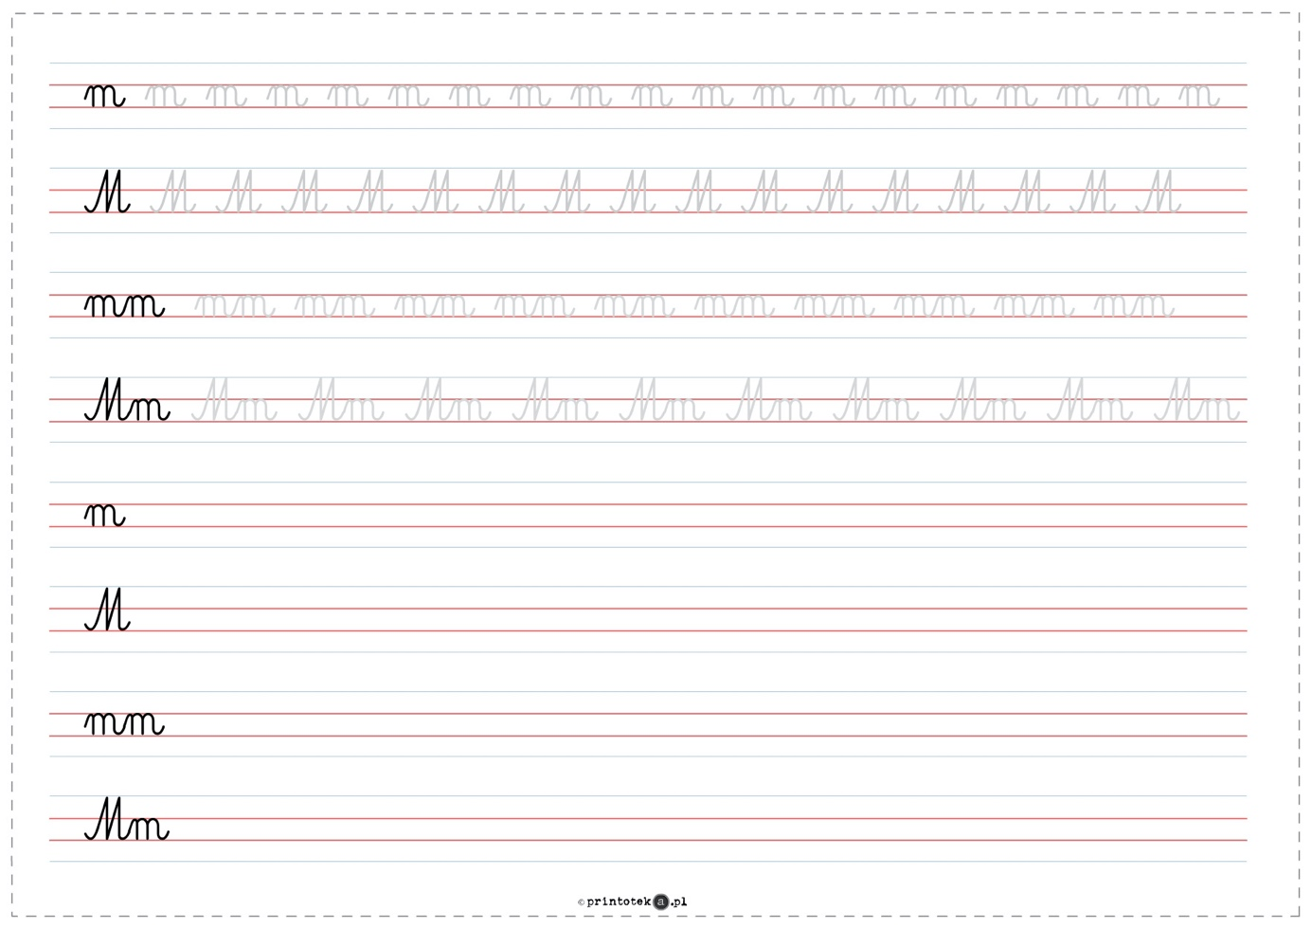
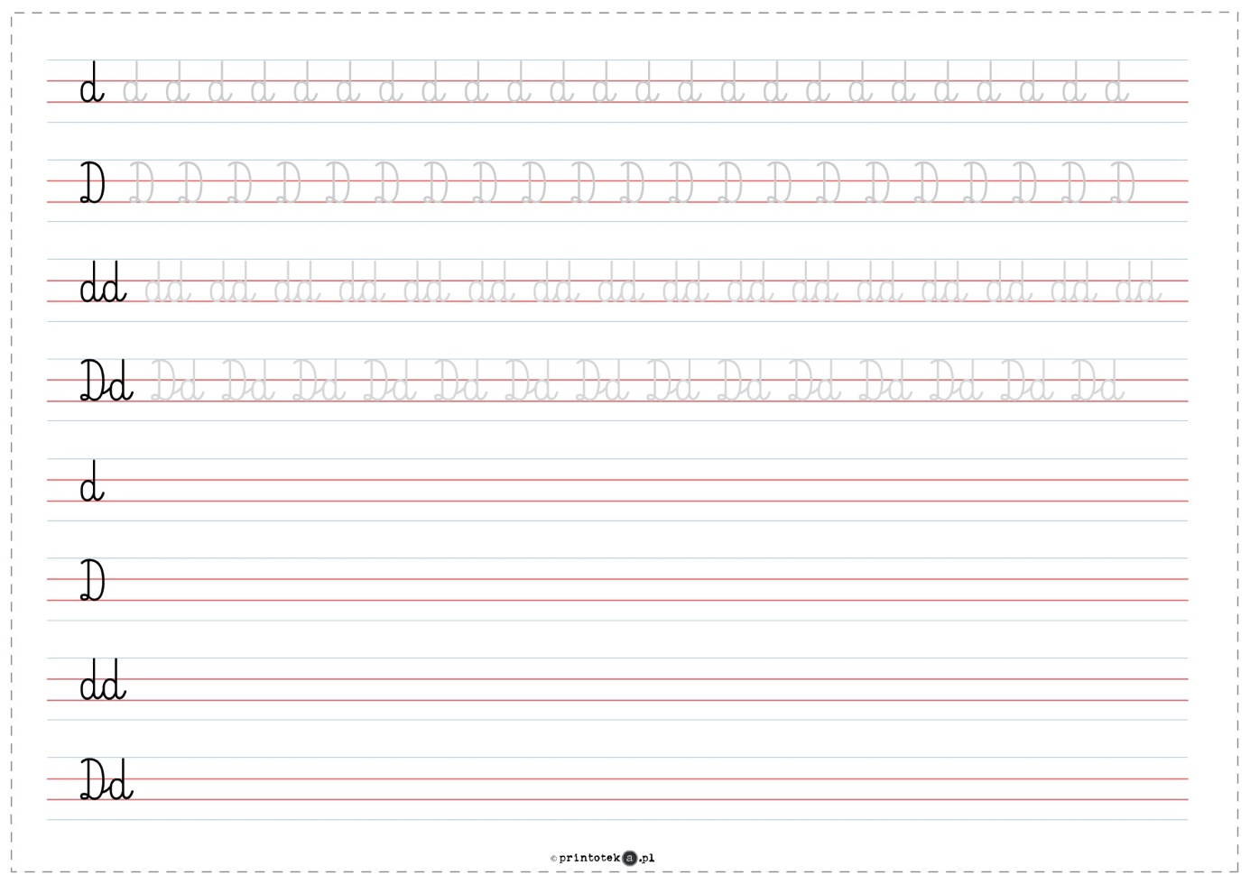
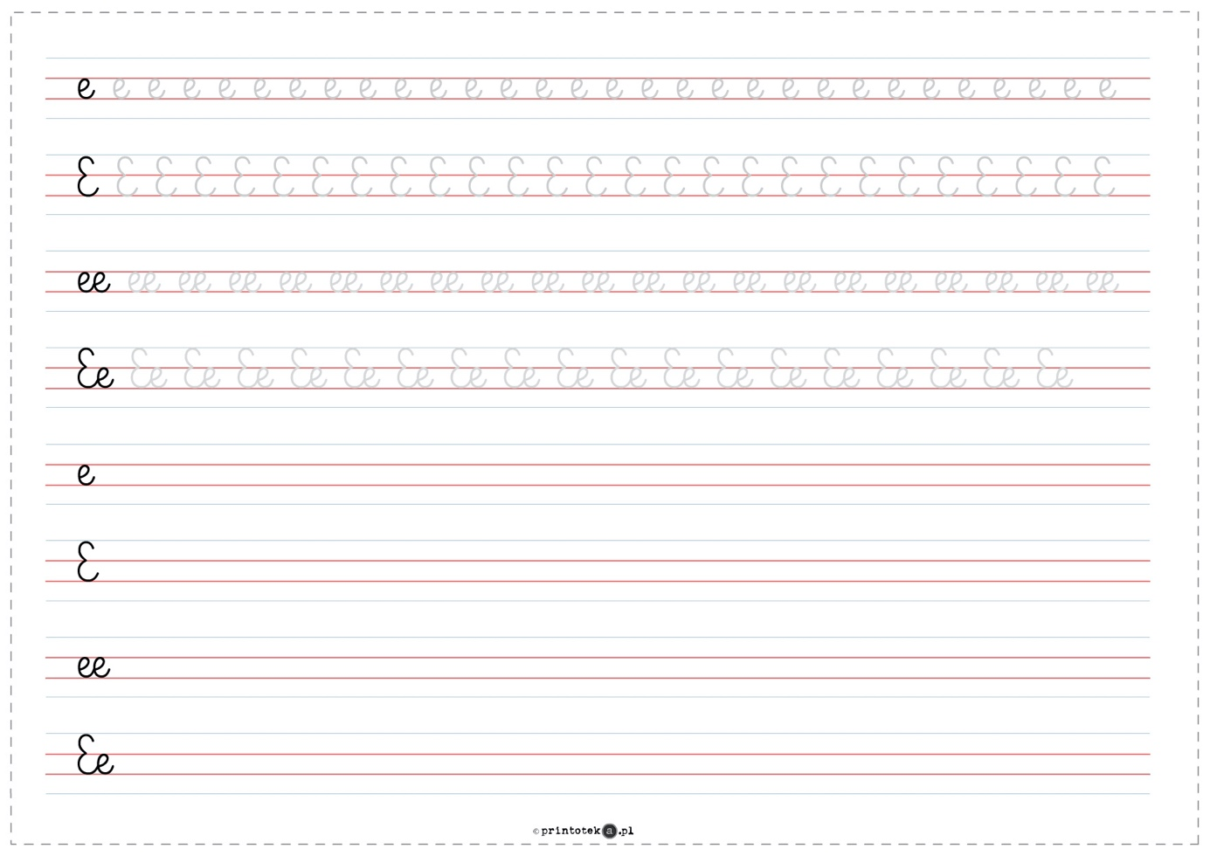
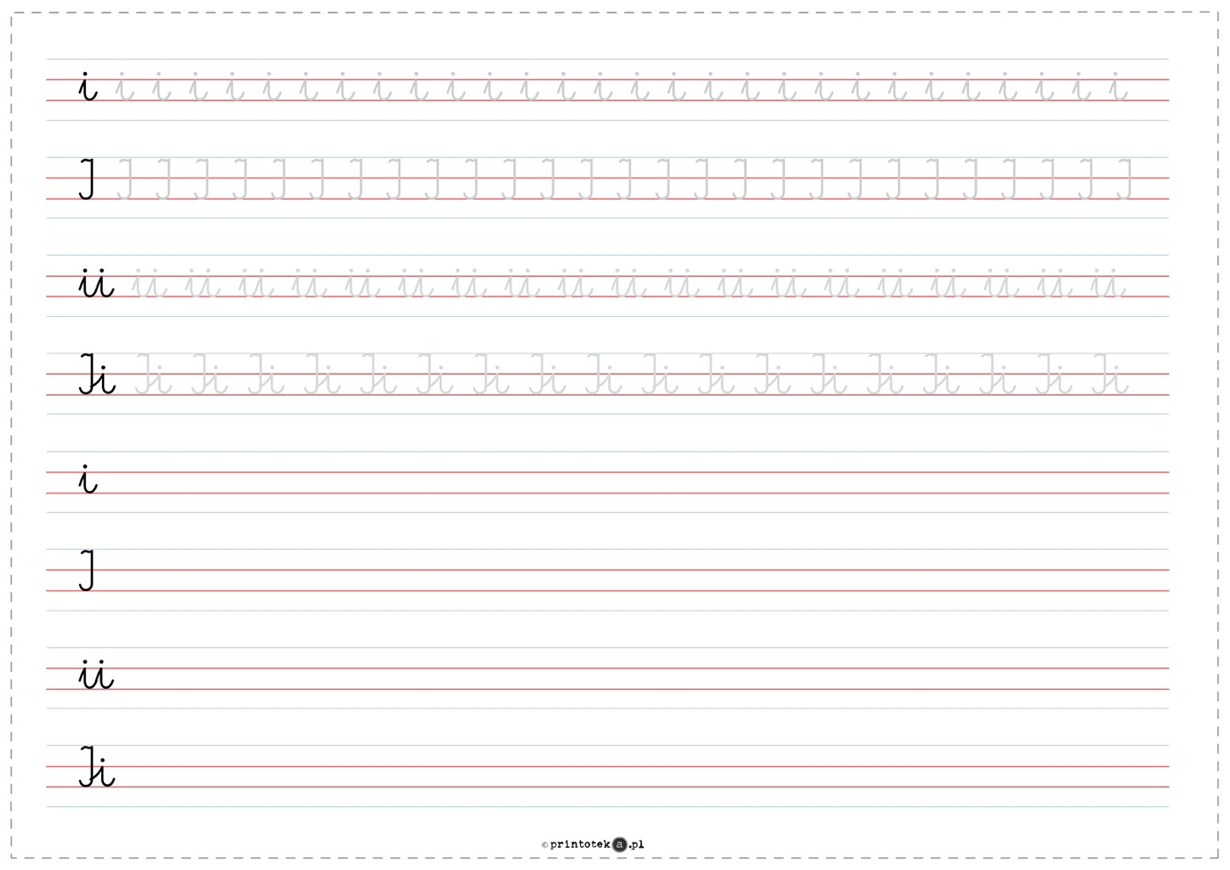

Wspólnie z rodzicem odczytujemy wyrazy. Prowadzimy po śladzie litery i kolorujemy wybrany obrazek.
